ФГАОУ ВО Санкт-Петербургский политехнический университет Петра Великого

Институт компьютерных наук и технологий

Высшая школа киберфизических систем и управления

**ОТЧЕТ**

**по лабораторной работе №14**

**по теме «Абстрактные классы»**

по дисциплине «Практикум по программированию»

Выполнил

студент гр.23533/2 А.И.Шибалов

Проверил

ст. преподаватель В.Э. Ковалевский

Санкт-Петербург

2019

Техническое задание

Продемонстрировать применение абстрактных классов в консольном приложении на языке программирования C++.

Разработка программы

Механизм абстрактных классов служит для представления общих понятий, которые фактически используются лишь для порождения более конкретных понятий. Абстрактный класс можно также употреблять как определение интерфейса, в котором производные классы обеспечивают разнообразие реализаций.

Абстрактный класс – это класс, который может использоваться лишь в качестве базового класса для некоторого другого класса. Класс является абстрактным, если он содержит хотя бы одну чистую виртуальную функцию. Виртуальная функция называется чистой, если в объявлении функции внутри объявления класса задан чистый спецификатор = 0.

Такое мы уже реализовали в лабораторной работе с dll библиотекой. Обратимся к ней снова.

Дан базовый абстрактный класс ParComplex, функции-методы в котором записаны в виде virtual void f()=0 и являются чисто-виртуальными функциями, тем самым заставляя классы наследники определить реализацию для данных методов самим.

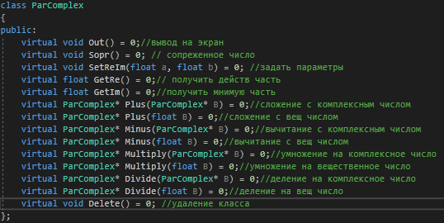

В производном классе Complex мы уже определяем реализацию этих методов.

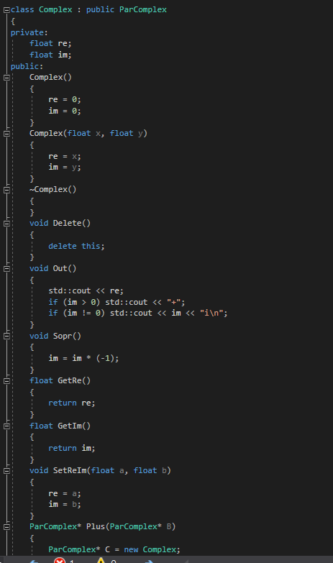

Демонстрация работы программы

